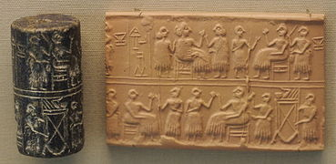
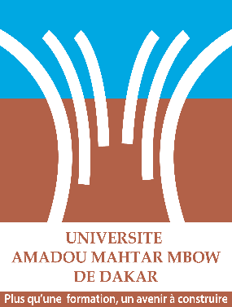

EXPOSÉ : LA typologie d’art mésopotamien
EXPOSANTES :
mame bousso Fall
Aicha Fall
Plan :
I/ Introduction
II/ l’architecture mésopotamienne
III/ sculpture
IV/ description de l’art décoratif
V/ conclusion
I/ Introduction :
La Mésopotamie, dont le nom signifie « pays entre les fleuves », désigne une région située entre le fleuve Tigre et l’Euphrate, correspondant aujourd’hui principalement à l’Irak. Considérée comme le berceau des premières civilisations, elle a vu naître les premières cités-États, comme Ur, Uruk et Babylone, ainsi que des avancées majeures en écriture, en administration et en droit. Elle s’est surtout démarquée grâce à son art, en effet, Vers 3500-3000 av. J.-C., les Sumériens (peuple de l’Antiquité qui a vécu en Mésopotamie, principalement dans le sud) fondent les premières grandes cités-États comme Uruk et Ur. Avec l’essor de l’agriculture, du commerce et de l’administration, la société devient plus complexe et ressent le besoin de développer un art à la fois fonctionnel et symbolique. La naissance de cet art est liée aux besoins religieux, politiques et pratiques des premières sociétés organisées.
II/ l’architecture mesopotamienne : 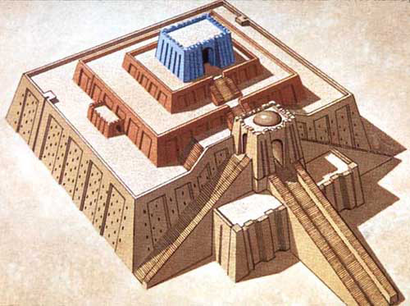
Elle est marquée par l’usage de la brique crue ou cuite, un matériau adapté aux ressources locales, et par des constructions monumentales à vocation religieuse, politique et militaire. l’esthétique mesopotamienne reposait sur les briques émaillés colorées :elle recouvrait certaines façades et représentaient des figures mythologiques, des animaux symboliques et des motifs géométriques telles que les triangles , Les triangles apparaissent souvent dans des motifs décoratifs en Mésopotamie, notamment sur les briques émaillées, les bas-reliefs et les frises. Ces motifs géométriques étaient utilisés pour embellir les palais, les temples et les portes monumentales, ajoutant à l’aspect esthétique et majestueux des constructions. . Exemple : la Porte d’Ishtar décorée de lions et de dragons bleus et jaunes.
Les bas-reliefs en pierre ou en brique, souvent sculptés pour raconter des scènes de guerre ou de culte.
Les mosaïques de cônes d’argile peints, enfoncés dans les murs pour créer des motifs colorés (notamment à Uruk). 1. Le bleu : couleur de la divinité et du sacré.
III/ Sculpture :
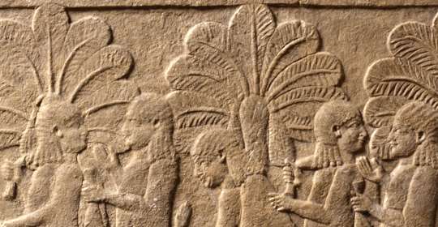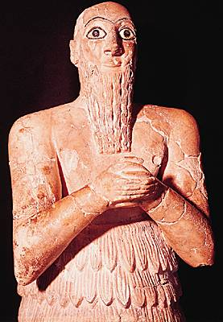
La sculpture mésopotamienne a été un élément fondamental de la culture et de la religion de cette région ancienne. Les œuvres sculptées étaient souvent utilisées pour décorer les temples, les palais et les monuments commémoratifs, mais elles avaient aussi une forte dimension symbolique .
Les sculptures mésopotamiennes sont remplies de symbolisme. Chaque détail, du regard des personnages à leur posture, porte une signification plus profonde liée à la religion, la royauté ou la mythologie.

Yeux agrandis : Un trait très caractéristique des statuettes votives mésopotamiennes est l'exagération des yeux. Cela symbolisait l'éveil spirituel ou l’attention continue aux divinités, signifiant que la figure représentée est toujours en prière ou en contact avec les forces divines.
Attributs royaux et religieux : Les statues de rois sont souvent représentées avec des éléments comme des couronnes, des sceptres, ou des armures, pour marquer leur pouvoir et leur autorité, tandis que les statues de dieux sont dotées de symboles divins comme des couronnes sacrées ou des objets rituels. A titre d’illustration nous pouvons citer : Les bas-reliefs
Les bas-reliefs étaient des sculptures en relief qui ornaient les murs des palais, des temples ou des portes monumentales. Ils servaient à narrer des événements historiques comme des victoires militaires ou des rituels religieux.

Les bas-reliefs assyriens sont parmi les plus connus. Par exemple, ceux de Sargon II à Khorsabad, qui représentent des scènes de guerre, des chasseurs de lions ou des événements mythologiques.
Ces bas-reliefs sont caractérisés par leur réalisme et leur capacité à capturer l’action et les émotions humaines.
IV/ description de l’art decoratif : 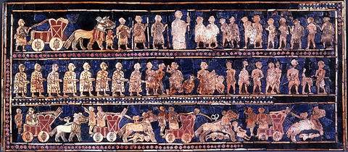
L’art mesopotamien se caracterise par plusieurs partucularités notament l’utilisation de la couleur : L’art mésopotamien faisait aussi usage de couleurs vives, souvent grâce à des mosaïques et des incrustations. Le bleu et le jaune étaient des couleurs particulièrement appréciées, obtenues par des matériaux comme la lapis-lazuli et l’or. Ces couleurs avaient des significations symboliques, représentant le divin ou le luxe, et étaient utilisées pour décorer des objets en métal, des statues ou des murs de temples.Les couleurs les plus utilisés etaient :
Le bleu, est souvent associé au ciel et à la divinité. Plusieurs symbolismes se dégagent autour de cette couleur :Le ciel et l'azur divin : Le bleu représente le ciel, considéré comme la demeure des dieux. Dans ce contexte, cette couleur symbolise la protection divine et l'influence des dieux sur la terre. Le bleu profond des briques émaillées, comme celles utilisées pour la Porte d'Ishtar à Babylone, évoque cette connexion avec le divin et l’élévation spirituelle.
La puissance royale : Le bleu est également une couleur associée à la royauté. Les souverains mésopotamiens cherchaient à se rapprocher des dieux à travers l’usage de cette couleur, utilisant des matériaux comme des briques émaillées bleues pour orner les portes et les murs des palais et temples.
L'eau et la fertilité : Le bleu peut aussi symboliser l'élément de l'eau, en lien avec les rivières Tigre et Euphrate qui sont vitales pour l'agriculture et la fertilité de la région.
2. Le jaune : couleur de la richesse et de la lumière
Le jaune, souvent en combinaison avec le bleu, possède plusieurs significations dans le contexte de l’architecture et des décorations : La lumière divine : Le jaune, étant une couleur chaude, est parfois associé à la lumière et à l'éclat divins, symbolisant la présence des dieux sur Terre. Il évoque la puissance solaire et la divinité, en particulier dans le contexte des temples et des ziggurats, où la lumière représentait la manifestation des forces divines.
La richesse et la royauté : Le jaune est également associé à l'or et à la richesse, ce qui fait de cette couleur un symbole de pouvoir royal. Elle est utilisée pour transmettre l'idée de prestige et de souveraineté, en particulier dans les décorations qui ornent les bâtiments royaux, comme à Babylone.
Le contraste visuel : L’utilisation du jaune, souvent en combinaison avec le bleu, créait un contraste saisissant qui renforçait l’impact visuel et l’aspect monumental des constructions. Le jaune accentuait l’aspect lumineux et le raffinement de la décoration.
V/ conclusion :
En conclusion, l'art mésopotamien, riche et varié, se distingue par sa capacité à allier fonctions religieuses, politiques et sociales. À travers ses œuvres monumentales, ses sculptures raffinées, et ses représentations symboliques, l'art mésopotamien reflète la grandeur des rois et des dieux, tout en servant à légitimer le pouvoir royal et à renforcer l’ordre divin. Que ce soit par les ziggourats imposantes, les bas-reliefs narratifs ou les objets décoratifs, cet art témoigne d'une civilisation profondément marquée par sa relation avec les dieux, son organisation sociale et son ambition de perpétuer l’héritage royal et religieux. Aujourd’hui, cet héritage artistique continue de fasciner et d'inspirer, en nous offrant un aperçu précieux de l’une des premières grandes civilisations de l’humanité.

